МИНИСТЕРСТВО ОБРАЗОВАНИЯ И НАУКИ РОССИЙСКОЙ ФЕДЕРАЦИИ
Федеральное государственное автономное образовательное учреждение высшего
образования «Национальный исследовательский Нижегородский государственный университет им. Н.И. Лобачевского»

Дзержинский филиал ННГУ

Д.М. Каморин

ЭКСКЛЮЗИОННАЯ ХРОМАТОГРАФИЯ

Учебно-методическое пособие

Рекомендовано Объединённой методической комиссией Института открытого образования и филиалов университета для обучающихся по дополнительной профессиональной образовательной программе повышения квалификации «Хроматография и наладка хроматографической аппаратуры»

Дзержинск
2018

УДК 543.544

ББК 24.46
К18

Эксклюзионная хроматография. Автор: Д.М. Каморин. Учебно-методическое пособие. – Дзержинск: Нижегородский госуниверситет, 2018. – с. 22.

Рецензент: заместитель начальника отдела жидкостной хроматографии ООО СЦ «Химаналитсервис» А.П. Шишкина

Учебно-методическое пособие является кратким руководством по проведению практических работ по определению молекулярно-массовых характеристик полимеров методом эксклюзионной хроматографии. Рассматриваются теоретические основы эксклюзионного разделения, особенности постановки эксперимента и эксплуатации хроматографа.
Методические указания предназначены для слушателей групп, изучающих методы жидкостной хроматографии и рассчитаны в первую очередь на начальный уровень подготовки слушателей. Методические указания могут быть использованы лаборантами, инженерами, научными сотрудниками в качестве пособия по проведению эксклюзионной хроматографии.

Ответственный за выпуск:
председатель объединенной методической комиссии Института открытого образования и филиалов университета (ОМК) - к.ю.н. А.К. Балдин

УДК 543.544

ББК 24.46

© Нижегородский государственный университет им. Н.И. Лобачевского, 2018
СОДЕРЖАНИЕ

ВВЕДЕНИЕ 4
1. ТЕОРИЯ ЭКСКЛЮЗИОННОЙ ХРОМАТОГРАФИИ 4
2. ОСОБЕННОСТИ АППАРАТУРНОГО ОФОРМЛЕНИЯ 7
3. НАПОЛНИТЕЛИ ДЛЯ ЭКСКЛЮЗИОННОЙ ХРОМАТОГРАФИИ 8
4. ВЫБОР ПОДВИЖНОЙ ФАЗЫ 10
5. КАЛИБРОВКА ХРОМАТОГРАФИЧЕСКОЙ СИСТЕМЫ 12
6. ПРАКТИЧЕСКАЯ РАБОТА ПО ОПРЕДЕЛЕНИЮ МОЛЕКУЛЯРНОЙ МАССЫ ПОЛИМЕРА 13
6.1 АППАРАТУРА И МАТЕРИАЛЫ 13
6.2 ОПИСАНИЕ ХРОМАТОГРАФА И ЕГО РАБОТЫ 14
6.3 ПОРЯДОК ПРОВЕДЕНИЯ РАБОТ 15

КОНТРОЛЬНЫЕ ВОПРОСЫ 19
СПИСОК ЛИТЕРАТУРЫ 21

ВВЕДЕНИЕ

Молекулярная масса и молекулярно-массовое распределение являются одними из самых важных характеристик полимера, определяющих его физические свойства и области применения. Кроме того, измерение этих характеристик необходимо для контроля процесса полимеризации.
Предложенная как быстрый и простой метод оценки молекулярных масс полимеров, эксклюзионная хроматография продемонстрировала бурное развитие и расширение областей применения и сейчас является одним из наиболее популярных методов установления молекулярно-массовых характеристик синтетических полимеров и биополимеров.

1. ТЕОРИЯ ЭКСКЛЮЗИОННОЙ ХРОМАТОГРАФИИ

Эксклюзионная хроматография (ЭХ) является общим названием для жидкостного хроматографического разделения молекул по их размеру. Его принято считать [1] синонимом таких названий метода, как гель-проникающая хроматография (процесс, проводимый в органических растворителях) и гель-фильтрационная хроматография (процесс, проводимый в водных растворах). Термин «гель-хроматография» обычно подразумевает использование мягкой или полужесткой органической гелевой неподвижной фазы, тогда как под более широкий термин ЭХ попадает и жесткий неорганический материал.
Основной целью и использованием методики ЭХ является предоставление данных о средних молекулярных массах и молекулярно-массовом распределении (ММР) полимерного материала.
Разделение в ЭХ, в отличии от других вариантов жидкостной хроматографии, происходит не за счет того или иного вида взаимодействий анализируемого вещества с поверхностью сорбента, а благодаря разной способности молекул различного размера проникать в поры неподвижной фазы [2].
Разделение идеальной смеси макромолекул двух размеров представлено на рис. 1. На входе в колонку макромолекулы поступают в смеси (рис. 1а). Подвижная фаза обеспечивает перемещение макромолекул по хроматографической колонке, заполненной пористыми частицами неподвижной фазы с заданным размером пор. Меньшие макромолекулы способны проникать в эти поры, объем которых V_{i} называют объемом неподвижной фазы. Крупные макромолекулы слишком велики для попадания в поры частиц неподвижной фазы и остаются в промежуточном пространстве, объем которого V_{о} называют объемом подвижной фазы.
Молекулы меньшего размера только временно удерживаются в порах и будут продвигаться по колонке, но с меньшей скоростью по сравнению с крупными молекулами, неспособными попадать внутрь пор (рис. 1б).
Таким образом, на выходе из эксклюзионной колонки будут получены две разделенные по размеру фракции макромолекул (рис. 1в). При этом первой выйдет более высокомолекулярная фракция, для которой доступен только объемом подвижной фазы V_{о}. Затем выйдут макромолекулы меньшего размера, для которых помимо V_{о} доступен и объем неподвижной фазы V_{i}.

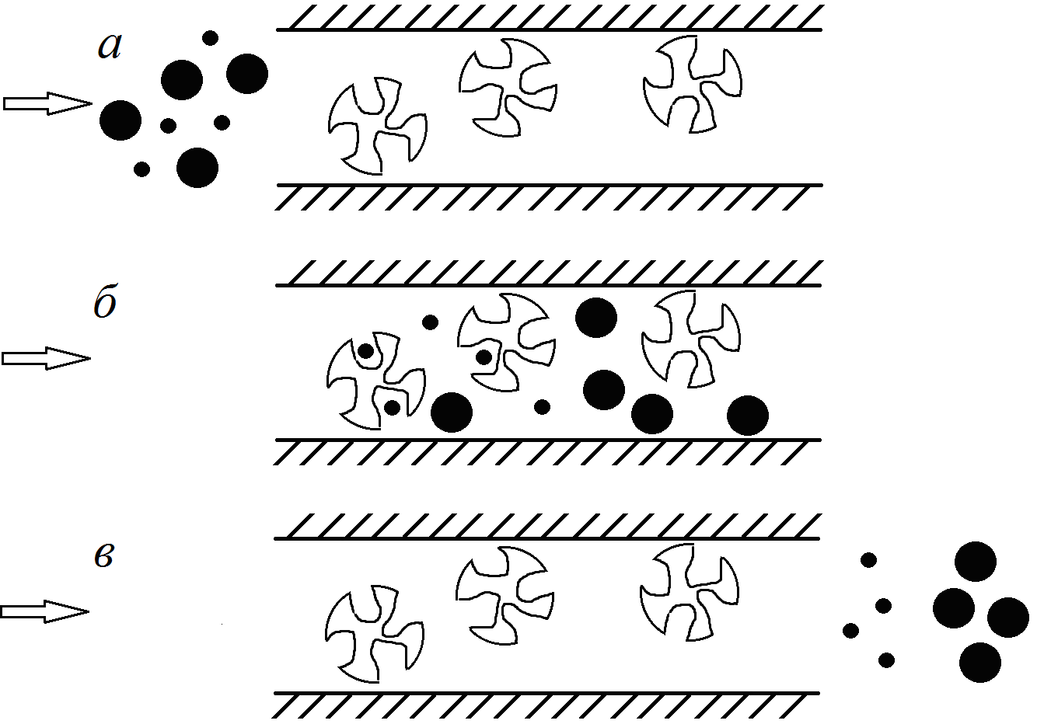

Рис. 1. Процесс разделения в эксклюзионной хроматографии.

Полный объем растворителя в колонке V_{t} будет равен сумме объемов неподвижной и подвижной фаз:

V_{t} = V_{i} + V_{о} (1)
Удерживаемый объем для компонента заданного размера определяется выражением:

V_{R} = V_{o} + K_{d} V_{i} (2)
где K_{d} – коэффициент распределения, равный отношению концентраций вещества в неподвижной и подвижной фазах:

К_{d} = С_{i} / С_{о} (3)
Для низкомолекулярного вещества, для которого равнодоступны обе фазы, K_{d} равен единице. В этом случае удерживаемый объем будет равен полному объему растворителя:

V_{R} = V_{t} = V_{o}+V_{i} (4)
Для самых крупных молекул, которые не проникают в поры частиц неподвижной фазы, K_{d} будет равен нулю. Удерживаемый объем при этом равен объему подвижной фазы:
V_{R} = V_{o} (5)
Если для вещества К_{d} > 1 и его удерживаемый объем больше V_{t}, то это указывает на проявление других механизмов разделения и наличие того или иного вида взаимодействий анализируемого вещества с поверхностью сорбента. В ЭХ нужно стремиться полностью подавить адсорбционные и другие побочные эффекты, так как они, особенно при исследовании ММР полимеров, могут существенно исказить результаты анализа.
На рис. 2 представлена калибровочная кривая, устанавливающая связь между логарифмом молекулярной массы вещества и удерживаемым объемом. Между точками М_{o} и М_{t} находится область селективного разделения, в которой каждому значению молекулярной массы соответствует свой удерживаемый объем.

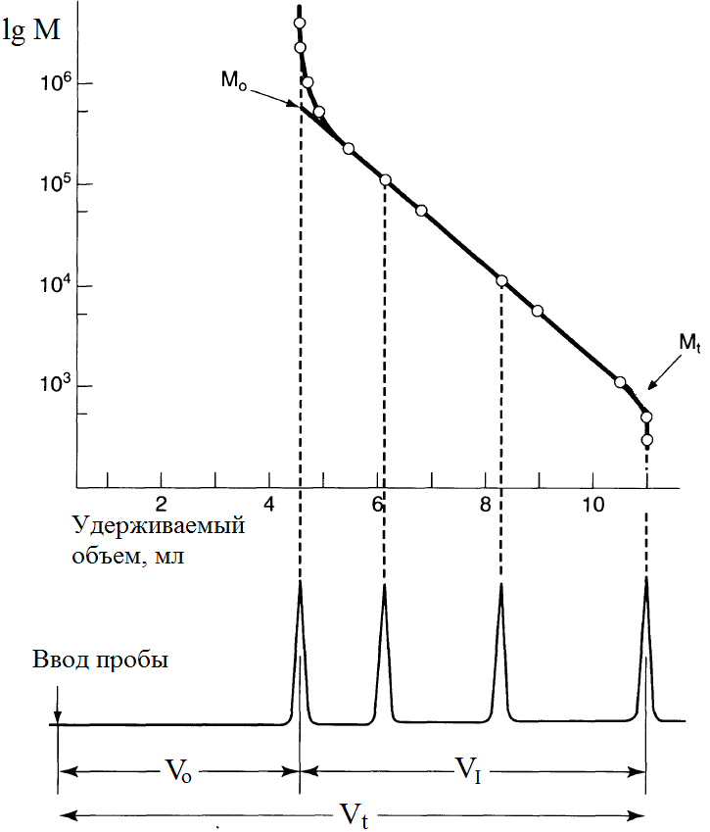

Рис. 2. Калибровочная кривая (адаптировано из [2]).

Линейный участок области селективного разделения калибровочной кривой описывают уравнением:

lg M = D₂∙V_{R} + D₁ (6)
где lg M – десятичный логарифм молекулярной массы вещества с удерживаемым объемом V_{R}; D₁ – отрезок, отсекаемый на оси ординат продолжением линейного участка калибровочной кривой; D₂ – тангенс угла наклона линейного участка к оси абсцисс:

D₂ = (lg M_{t} – lg М_{o}) / V_{i} = lg (M_{t} / lg М_{o}) / V_{i} (7)

Молекулярная масса М_{o} соответствует пределу эксклюзии и объему подвижной фазы колонки V_{o}. Все молекулы, масса которых больше, чем в точке М_{o}, будут элюироваться одним пиком с удерживаемым объемом V_{o}. Молекулярная масса М_{t} соответствует пределу проникания и полному объему растворителя в колонке V_{t}, и все молекулы, масса которых меньше, чем в точке М_{t}, также будут выходить из колонки одним пиком с удерживаемым объемом V_{t}.

2. ОСОБЕННОСТИ АППАРАТУРНОГО ОФОРМЛЕНИЯ

В ЭХ используется как модульные хроматографы (собранное из отдельных компонентов), так и полностью интегрированные устройства в зависимости от предполагаемого применения [2]. Если не требуются большая универсальность и диапазон применимости, то вполне может быть достаточно простого и более дешевого модульного оборудования. С другой стороны, интегрированные инструменты обычно обеспечивают большее удобство и особенно привлекательны, при обмене данными между лабораториями.
В общем случае хроматографический комплекс в ЭХ состоит из блока подачи растворителя, главным элементом которого является насос, устройства ввода пробы, эксклюзионной колонки, в которой происходит разделение компонентов, детектора и устройства для получения и обработки данных [3]. Таким образом, аппаратура для ЭХ принципиально ничем не отличается от используемой в других видах высокоэффективной жидкостной хроматографии (ВЭЖХ).
Для обеспечения высококачественных результатов оборудование для ВЭЖХ должно быть спроектировано в соответствии со многими критериями, особое значение из которых в случае ЭХ приобретают высокая стабильность скорости потока мобильной фазы и точность ее установки, контроль температуры и автоматическая обработка данных.
Из всех вариантов ВЭЖХ в ЭХ полимеров предъявляются наиболее жесткие требования к стабильности потока подвижной фазы. Требуется использовать насосы с точностью подачи не хуже 0,3–0,5%. Насос должен быть химически стойким, обеспечивать выходное давление не менее 400 атмосфер, иметь широкий диапазон задаваемых скоростей потока мобильной фазы.
Поршневые насосы с постоянным потоком используются наиболее широко [2], поскольку насосы с постоянным давлением подвержены колебаниям расхода с изменением температуры и других условий проведения эксперимента, влияющим на давление в колонке. Поршневые насосы могут обеспечивать давление до 700 атмосфер и расход подвижной фазы до 10–20 мл/мин. В разработанных специально для ЭХ насосах нестабильность скорости потока снижена до 0,1%.
Точность результатов в ЭХ существенно зависит от температуры. При ее изменении на 10 °С ошибка определения средних молекулярных масс может превышать 10% [1]. Поэтому в данном варианте ВЭЖХ термостатирование системы является крайне желательным. Для этого колонки обычно размещают в термостате.
Ручные процедуры для определения средних значений молекулярных масс требуют затрат большого количества времени. Использование компьютера с соответствующим программным обеспечением экономит время и приводит к повышению точности за счет устранения ошибок оператора. В настоящее время многие производители жидкостных хроматографов предоставляют системы обработки данных, включающие программное обеспечение для расчета средних молекулярных масс и ММР.

3. НАПОЛНИТЕЛИ ДЛЯ ЭКСКЛЮЗИОННОЙ ХРОМАТОГРАФИИ

Наполнитель колонки в ЭХ должен обеспечивать высокую эффективность, низкое давление в системе, хорошую механическую, химическую и термическую стабильность, минимальные специфические взаимодействия между анализируемым материалом и материалом наполнителя. Наполнитель колонки должен иметь размеры пор приблизительно от 30 до 4000 Å.
В ЭХ используются различные пористые наполнители. Принято делить их на мягкие, полужесткие и жесткие.
Самые первые материалы для гель-фильтрационной хроматографии представляли собой легко сшитые мягкие гели на основе декстрана, агарозы, крахмал и др. Они использовались с водными элюентами для анализа водорастворимых полимеров, главным образом природного происхождения. Поскольку мягкие частицы геля имеют низкую механическую прочность и разрушаются при высоких давлениях, данные материалы не используются в высокоэффективной ЭХ. Хроматографирование на мягких гелях называют гель-фильтрацией.
На сегодняшний день наиболее широко используемые органические наполнители для ЭХ основаны на полужестких полистирольных гелях, применяемых для анализа синтетических органорастворимых полимеров [4]. Сферические высокосшитые полистирольные частицы получают путем сополимеризации стирола с дивинилбензолом, обеспечивающим большое количество поперечных связей [5]. Такие материалы легко производятся в широком диапазоне размеров пор и обладают минимальными адсорбирующими характеристиками для большого спектра полимеров и растворителей. Для решения задач, в которых исследуемый полимер склонен к гидрофобному взаимодействию со стационарной фазой на основе полистирола разработаны полужесткие наполнители на основе более полярных полимеров.
Хроматографию на полужестких гелях называют гель-проникающей.
Жесткие неорганические частицы (силикагель, пористые стекла [1]) имеют несколько существенных преимуществ по сравнению с органическими гелями. Жесткие частицы относительно легко упаковываются в однородные колонки, которые в течение длительного времени проявляют механическую стабильность. Использование жестких наполнителей позволяет использовать гораздо более широкий круг мобильных фаз, что обеспечивает большую универсальность колонок с подобными наполнителями. Жесткие частицы быстро уравновешиваются новыми растворителями, поэтому замена растворителя происходит быстро. Колонны с жесткими наполнителями более термостойки, что необходимо для характеристики некоторых синтетических полимеров. Жесткие частицы также можно использовать в водных системах для разделения высокомолекулярных водорастворимых полимеров. Недостатком жестких неорганических частиц является повышенная по сравнению с другими типами наполнителей адсорбция анализируемых веществ. Однако поверхность диоксида кремния может быть модифицирована органическими функциональными группами, что эффективно устраняет эти трудности в большинстве случаев.
Производители колонок для ЭХ предоставляют много информации об уходе, использовании и тестировании колонок. Приводится информация о типе соединения колонки с другими элементами хроматографа, информация о максимальных скоростях потока и допустимом давлении, рекомендуемой концентрации проб и вводимом объеме, а также рекомендации о краткосрочном и долгосрочном хранении. Для колонок с водными подвижными фазами приводится максимальное количество органического модификатора, а также совместимые буферные растворы. Производители часто предоставляют инструкции по замене растворителя. Как правило, также предоставляется количественная и графическая информация об эффективности колонок.
Чтобы обеспечить максимальную эффективность колонки, необходимо следить за тем, чтобы она были в хорошем состоянии. В случае полистирольных колонок необходимо придерживаться следующих рекомендаций:
- Вещества, не являющиеся растворителями для полистирола, такие как вода и спирты, не могут использоваться в качестве подвижной фазы. Даже небольшая усадка гелеобразного полистирольного материала может привести к образованию пустоты на входе в колонку и к снижению её эффективности. Следует также избегать использования подвижных фаз, содержащих небольшое количество этих растворителей.
- Когда растворитель в колонке необходимо заменить на другой, скорость потока должна быть уменьшена. Должны использоваться сменные растворители, которые являются хорошими растворителями для полистирола, такие как тетрагидрофуран, хлороформ и толуол. Эти растворители можно использовать попеременно. Тем не менее, рекомендуется, чтобы мобильная фаза не слишком часто заменялась, чтобы обеспечить высокую эффективность колонки.
- Максимальный расход мобильной фазы и давление в колонке не должны превышать указанные производителем значения и обычно составляют 2 мл/мин и 3,5 МПа соответственно.
- Вязкие растворы образцов не должны вводиться в колонку. Максимальные концентрации образцов в зависимости от среднемассовой молекулярной массы (ММ) полимеров: MМ ниже 5000 – 1.0%; ММ от 5000 до 25000 – 0.5 %; ММ от 25000 до 2 × 10⁵ – 0.25 %; ММ от 2 × 10⁵ до 2 × 10⁶ - 0.1 %; ММ выше 2 × 10⁶ - 0.05 %.
- Рекомендуется хранить колонки при температуре окружающей среды. Заглушки на концах колонкок должны быть плотно установлены, чтобы предотвратить высыхание колонок во время хранения. Периодически рекомендуется заменять растворители в колонках. Рекомендуется замещать тетрагидрофуран толуолом, когда колонка не используется в течение длительного периода.
- Рекомендуется использовать предколонку для предотвращения необратимой адсорбции примесей, содержащихся в образцах. Растворы образцов и растворители, используемые в качестве подвижной фазы, следует фильтровать при помощи микрофильтров с размером пор около 0,5 мкм.

4. ВЫБОР ПОДВИЖНОЙ ФАЗЫ

Выбор растворителя в ЭХ связан с такими факторами, как природа образца, материал наполнителя колонки и удобство работы с растворителем.
Для образцов любого типа растворитель, используемый в качестве подвижной фазы, должен удовлетворять следующим критериям:
1. Растворитель должен полностью растворять пробу;
2. Растворитель должен обеспечивать детектирование растворенного вещества в элюенте. В случае дифференциального рефрактометра показатель преломления растворителя должен отличаться от показателя преломления образца на ± 0,05 единиц или более. При использовании УФ-детектора растворитель должен пропускать не менее 10% падающего света;
3. Растворитель не должен разлагать образец во время растворения и использования.
Выбор растворителя зависит от наполнителя колонки. Для достижения наибольшей эффективности колонки органический гель (например, сшитый полистирол), должен набухать в растворителе. Таким образом, водные и некоторые органические растворители не могут быть использованы с органическими полимерными наполнителями. Большинство растворителей можно использовать со стационарными фазами на основе диоксида кремния из-за их жесткой структуры. Однако стоит помнить, что водные растворители следует использовать при значениях рН < 8, так как при более высоких значениях наполнитель растворяется.
Растворитель должен обладать высокой степенью сродства к материалу колонки, чтобы избежать адсорбции и других нежелательных взаимодействий наполнителя и анализируемого образца.
К факторам, влияющих на удобство использования растворителя, можно отнести вопросы, связанные с заменой растворителя, безопасностью его использования, процедурой очистки мобильной фазы и влияние физико-химических свойств растворителя на работу хроматографа.
Наиболее предпочтительным растворителем можно считать тот, что уже используется в приборе. Наибольшая затрата времени на подготовку экспериментов в ЭХ зачастую возникает при замене растворителя. Если можно избежать этой процедуры, то лучше продолжить работу с уже использующейся мобильной фазой.
С точки зрения безопасности все растворители должны рассматриваться как опасные и использоваться только в хорошо проветриваемых помещениях. Настоятельно рекомендуется использование перчаток и защиты глаз. В справочниках можно получить необходимую информацию о токсичности и обращении с растворителями перед началом работы. Предпочтение следует отдавать менее токсичным растворителям.
Используемые растворители или подвижные фазы должны иметь высокую степень чистоты. Растворители очищают дистилляцией, дегазацией и фильтрованием. Иногда может потребоваться добавление определенных ингибиторов окисления или коррозии в растворитель. Описание подготовки растворителей для использования в качестве мобильной фазы также можно найти в справочной литературе.
Выбор растворителя в немалой степени определяется влиянием его свойств на работу хроматографа. Температура кипения растворителя должна быть на 25–50 °С выше рабочей температуры колонки. Растворитель должен иметь низкую вязкость для обеспечения максимальной эффективности разделения и минимального рабочего давления. Растворитель также не должен подвергать коррозии ни один из компонентов хроматографа.

5. КАЛИБРОВКА ХРОМАТОГРАФИЧЕСКОЙ СИСТЕМЫ

В ЭХ для установления молекулярной массы полимерного образца хроматографическая система должна быть откалибрована. Для этого получают зависимость объема или времени элюирования от молекулярной массы полимеров с известными молекулярно-массовыми характеристиками. Для калибровки в качестве стандартов обычно используются полимеры с узким молекулярно-массовым распределением и известными значениями молекулярных масс. В этом случае строится зависимость десятичного логарифма молекулярной массы стандартных образцов от времени удерживания в максимумах их хроматографических пиков (рис. 2).
Самой надежной калибровкой будет та, в которой для построения калибровочной зависимости используются узкодисперсные образцы исследуемого полимера. Однако в большинстве случаев такие стандартные образцы отсутствуют, а систему калибруют по узкодисперсным полимерам другого химического состава. Для колонок, используемых с водными подвижными фазами, в качестве узкодисперсных стандартов обычно используют глобулярные белки, полисахариды, такие как декстран и пуллулан, а также полиоксиэтиленовые стандарты. Для колонок, используемых с органическими подвижными фазами, калибровку обычно проводят по полистирольным и полиметилметакрилатным узкодисперсным стандартам.
При использовании в качестве калибровочных образцов полимеров с отличной от исследуемого полимера природой существуют несколько способов оценки молекулярно-массовых характеристик интересующего образца. Наиболее простым из них является получение значений молекулярных масс в относительных величинах. Так, получив значения молекулярно-массовых характеристик полимера по калибровке, построенной с использованием узкодисперсных образцов полистирола, результаты измерения будут представлены в «полистирольной шкале» [1]. Такие значения могут существенно отличатся от истинных молекулярных масс полимера. Поэтому необходимо использовать относительные молекулярные массы с указанием того, относительно узкодисперсных образцов какого полимера они получены.
Другим методом определения молекулярной массы полимера является использование универсальной калибровки. Для перехода от относительных молекулярных масс к их истинным значениям данная процедура учитывает разницу в химическом составе и морфологии между используемыми для калибровки образцами и исследуемыми полимерами. Зависимость между удерживаемым объемом и гидродинамическим объемом макромолекул, выражаемая как V_{R} ‒ lg([η]∙M), описывается общей кривой для полимеров разного строения и состава. При этом [η] и M – это характеристическая вязкость полимера и его молекулярная масса, связь между которыми выражается уравнением Марка-Куна-Хаувинка (8):
[η] = K ∙ Mª (8)
где К – постоянная, зависящая от природы полимера, растворителя и температуры; а – постоянная, определяемая конформацией полимера в растворе.
Чтобы применить эту процедуру, константы из уравнения Марка-Куна-Хаувинка должны быть известны как для исследуемых образцов, так и для узкодисперсных калибровочных стандартов в растворителе и при температуре хроматографического эксперимента. Параметры K и а могут быть определены экспериментально или получены из литературы.
Чтобы применить процедуру универсальной калибровки, необходимо сделать некоторые важные допущения и провести тщательное предварительное тестирование в отношении общей применимости метода и пригодности выбранных параметров Марка-Куна-Хаувинка. Важным условием применимости универсальной калибровки является отсутствие адсорбционных взаимодействий между полимером и поверхностью наполнителя. Если предполагается использовать ЭХ для сравнения молекулярно-массовых характеристик образцов, то этих процедур можно избежать, выразив результаты, в относительных величинах.

6. ПРАКТИЧЕСКАЯ РАБОТА ПО ОПРЕДЕЛЕНИЮ МОЛЕКУЛЯРНОЙ МАССЫ ПОЛИМЕРА

Цель работы: ознакомление с работой жидкостного хроматографа в режиме эксклюзионной хроматографии и методикой проведения хроматографического эксперимента.
Задачами работы являются калибровка хроматографа по узкодисперсным полистирольным стандартам и определение средних молекулярных масс и молекулярно-массового распределения полимера с неизвестными молекулярно-массовыми характеристиками по полистирольным стандартам.

6.1 АППАРАТУРА И МАТЕРИАЛЫ
1. Хроматограф жидкостной Хромос ЖХ 301;
2. Эксклюзионная колонка Phenomenex Phenogel 5 μm 10³ Å, обеспечивающая разделение макромолекул по размерам в диапазоне молекулярных масс от 1.000 до 75.000 а.е.м.;
3. Предколонка Phenomenex Guard Column 5u Linear/Mixed;
4. Компьютер с программным обеспечением «Хромос»;
5. Полистирольные стандарты с молекулярными массами 3.250, 8.500
и 50.000 а.е.м.;
6. Полимер с неизвестными молекулярно-массовыми характеристиками;
7. Шпатель лабораторный;
8. Виалы объемом 10 мл;
9. Свежеподготовленный тетрагидрофуран;
10. Весы аналитические;
11. Фильтрующие насадки на шприц с размером пор 0,45 мкм;
12. Шприцы медицинские одноразовые объемом 10 мл;
13. Шприц хроматографический объемом 100 мкл.

6.2 ОПИСАНИЕ ХРОМАТОГРАФА И ЕГО РАБОТЫ
Схема хроматографического комплекса изображена на рис. 3. В состав комплекса входят:
1 - емкость для подачи элюента;
2 - фильтр мобильной фазы;
3 - насос;
4 - инжектор;
5 - предколонка;
6 - эксклюзионная колонка;
7 - детектор;
8 - емкость для приема элюента;
9 - компьютер.

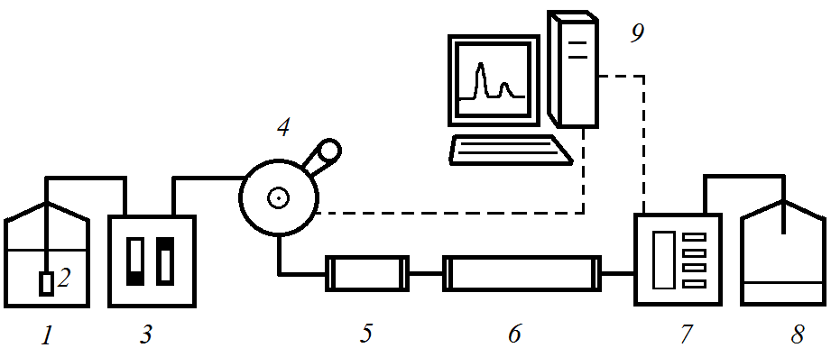
Рис. 3. Схема хроматографического комплекса.

Тетрагидрофуран из емкости для подачи элюента изократическим насосом Alfa-10 направляется со скоростью потока 1 мл/мин в инжектор TYPE D (ECOM) с объемом петли 20 мкл и ручкой переключения потоков, находящейся в положении «LOAD». Ввод пробы осуществляется хроматографическим шприцем в объеме 100 мкл. После этого ручка переключения потоков инжектора переводится в положение «INJECT». В результате поток элюента направляется через заполненную раствором анализируемого полимера петлю, и одновременно с этим начинается запись хроматограммы. Из инжектора мобильная фаза с пробой поступает в предколонку и далее в эксклюзионную колонку Phenomenex Phenogel 5 μm 10³ Å, в которой происходит разделение макромолекул по размерам. Выходящая из эксклюзионной колонки подвижная фаза поступает в рефрактометрический детектор Waters 410, по показаниям которого ведется запись хроматограммы на компьютере. После детектора подвижная фаза поступает в емкость для приема элюента.

6.3 ПОРЯДОК ПРОВЕДЕНИЯ РАБОТ
6.3.1 Приготовление растворов полистирольных стандартов разной молекулярной массы (3.250, 8.500 и 50.000 а.е.м.) с концентрацией 2 мг/мл в тетрагидрофуране. Для этого лабораторным шпателем в виалу на аналитических весах помещают навеску полимера массой 0.0020–0.0100 г и записывают массу навески с точностью до четвертого знака после запятой. Затем в виалу добавляют тетрагидрофуран в количестве, рассчитанном по формуле:

m_{ТГФ} = 0.889 ∙ m_{пол} / 0.002 (9)

где m_{ТГФ} и m_{нав} – массы растворителя и навески полимера в граммах, соответственно.
После полного растворения полимера раствор из виалы отбирают медицинским шприцем, устанавливают на щприц фильтрующую насадку (рис. 4) и производят фильтрацию раствора в чистую виалу.

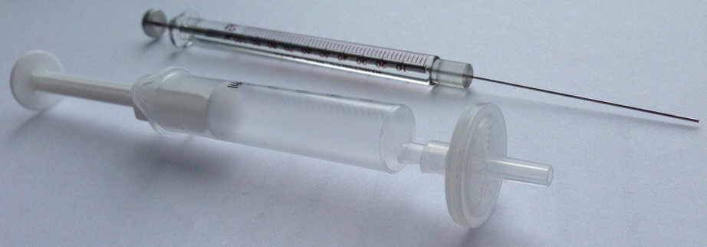
Рис. 4. Хроматографический шприц (сверху) и медицинский шприц с установленной фильтрующей насадкой (снизу).

6.3.2. Включение хроматографа.
Свежеподготовленный тетрагидрофуран помещают в емкость для подачи элюента. Включают электропитание насоса и детектора. Устанавливают расход элюента равный 1 мл/мин. Для этого на панели управления насоса (рис. 5) нажимают клавишу «FUNC» и, тем самым, переходят в режим установки расхода подвижной фазы (надпись «FLou» на дисплее насоса). Затем клавишами «Вверх» (˄) и «Вниз» (˅) устанавливают требуемый расход и нажимают клавишу «START-STOP-ENTER». Убедившись в том, что на выходе элюента из детектора установлена емкость для приема, включают подачу подвижной фазы клавишей «START-STOP-ENTER».

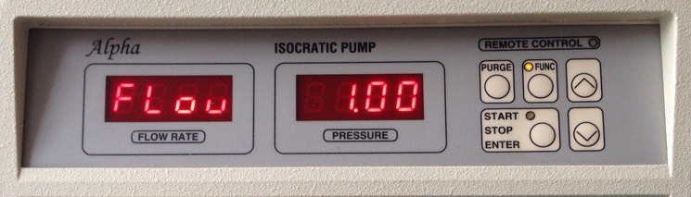
Рис. 5. Панель управления насоса.

Проводят проверку поступления элюента в емкость для приема, отсутствие утечек тетрагидрофурана, стабильность расхода элюента и рабочего давления по показаниям насоса.
На компьютере в программе «Хромос» производят подключение прибора нажатием значка «Подключить/отключить прибор 1» на верхней панели программы (рис. 6, значок 1).

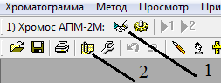

Рис. 6. Окно программы "Хромос".

6.3.3. Получение хроматограмм для полистирольных стандартов.
В хроматографический шприц отбирается раствор полимера из виалы в объеме 100 мкл. Ручка переключения потоков инжектора устанавливается в положение «LOAD» (рис. 7). С помощью шприца производится загрузка образца в петлю инжектора. Ручка переключения потоков инжектора переводится в положение «INJECT». Одновременно с этим автоматически начинается запись хроматограммы. Время анализа составляет 15 мин.
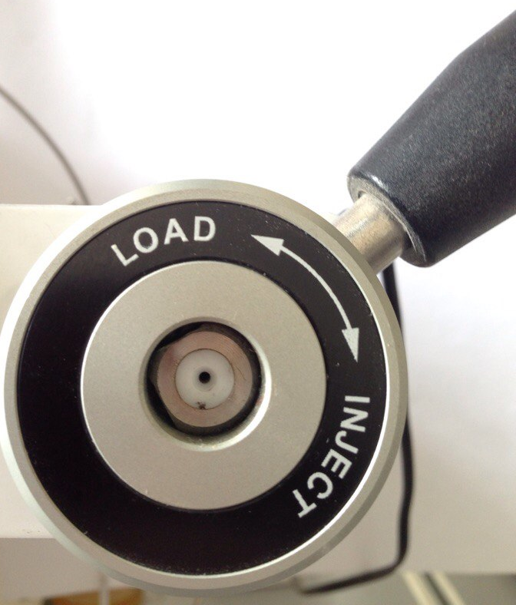
Рис. 7. Ручка переключения потоков инжектора

По завершении анализа в паспорте хроматограммы (вызов диалогового окна осуществляется нажатием значка на верхней панели программы, рис. 6, значок 2) указывается название пробы и устанавливается флажок «Градуировочная» (рис. 8). Далее, разметив пик полимера, в окне хроматограммы вводят название пробы в графе «Компонент» и вводят в графе «Концентрация» значение молекулярной массы стандарта, соответствующей вершине пика хроматограммы (M_{P}, указано в паспорте полистирольного стандарта).

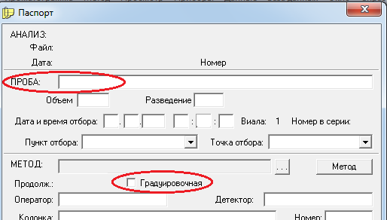

Рис. 8. Окно паспорта хроматограммы

6.3.4. Построение калибровочной зависимости.
Для включения хроматограммы в калибровку на верхней панели программы «Хромос» производят вызов выпадающего меню «Данные», в котором выбирают «Приложение для гель-хроматографии» (рис. 9).

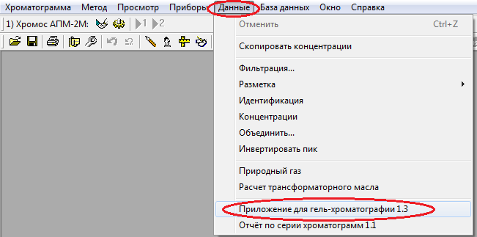

Рис. 9. Запуск «Приложения для гель-хроматографии»

В открывшемся диалоговом окне нажимают значок «Добавить текущую хроматограмму в градуировку» (рис. 10). Выполняют данную процедуру для всех хроматограмм полистирольных стандартов.

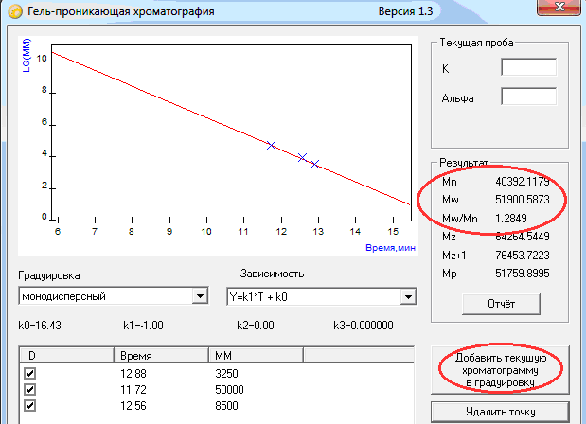

Рис. 10. Окно «Приложения для гель-хроматографии»

6.3.5. Приготовление раствора полимера с неизвестными молекулярно-массовыми характеристиками.
Готовят раствор полимера с концентрацией 2 мг/мл в тетрагидрофуране. Для этого лабораторным шпателем в виалу на аналитических весах помещают навеску полимера массой 0.0020–0.0100 г и записывают массу навески с точностью до четвертого знака после запятой. Затем в виалу добавляют тетрагидрофуран в количестве, рассчитанном по формуле:

m_{ТГФ} = х ∙ 0.889 ∙ m_{пол} / 0.002 (10)

где m_{ТГФ} и m_{нав} – массы растворителя и навески полимера в граммах, соответственно; х – массовая доля полимера в навеске.
После полного растворения полимера раствор из виалы отбирают медицинским шприцем, устанавливают на шприц фильтрующую насадку и производят фильтрацию раствора в чистую виалу.

6.3.6. Получение хроматограммы исследуемого полимера.
В хроматографический шприц отбирается раствор полимера из виалы в объеме 100 мкл. Ручка переключения потоков инжектора устанавливается в положение «LOAD». С помощью шприца производится загрузка образца в петлю инжектора. Ручка переключения потоков инжектора переводится в положение «INJECT». Одновременно с этим автоматически начинается запись хроматограммы. Время анализа 15 мин.
По завершении анализа в паспорте хроматограммы указывается название пробы. Флажок «Градуировочная» не устанавливается. Проводят разметку пика полимера в окне хроматограммы.
6.3.7. Получение значений молекулярных масс.
Производят вызов выпадающего меню «Данные», в котором выбирают «Приложение для гель-хроматографии». В открывшемся окне из раздела «Результаты» выписывают значения M_{n}, M_{w} и их отношение M_{w} / M_{n} (рис. 10).

Контрольные вопросы

- Какой из терминов является более широким по смыслу: гель-проникающая хроматография, гель-фильтрационная хроматография, эксклюзионная хроматография?
- Можно ли процесс разделения водорастворимых полимеров на пористых стеклах с использованием воды в качестве элюента называть гель-фильтрационной хроматографией?
- Дает ли метод эксклюзионной хроматогафии информацию о химическом составе полимера?
- В каком порядке будут выходить из эксклюзионной колонки следующие компоненты смеси: низкомолекулярные вещества, макромолекулы среднего размера, крупные макромолекулы?
- Положительную или отрицательную роль при эксклюзионном разделении играет наличие адсорбционных взаимодействий между компонентами анализируемой пробы и поверхностью стационарной фазы?
- В какую сторону (увеличения или уменьшения) наличие адсорбционных взаимодействий между компонентами анализируемой пробы и поверхностью стационарной фазы может изменить значение коэффициента распределения К_{d} для анализируемого компонента?
- Если молекулярные массы как меньших, так и больших макромолекул превышают предел эксклюзии, то каков будет порядок их выхода из эксклюзионной колонки?
- Какие дополнительные требования к аппаратуре хроматографического комплекса для ВЭЖХ накладывает работа в режиме ЭХ?
- Какие наполнители не применяется в высокоэффективной ЭХ: мягкие, полужесткие или жесткие?
- Какие основные требования предъявляются к растворителю, используемому в качестве подвижной фазы?
- Какие факторы стоит учесть при замене одного растворителя, используемого в качестве подвижной фазы, на другой растворитель?
- Какому из двух растворителей стоит отдать предпочтение: с большей или меньшей вязкостью?
- Связь каких параметров отражает калибровочная кривая в ЭХ?
- Какому варианту калибровки стоит отдать предпочтение: по узкодисперсным образцам исследуемого полимера или полистирольным стандартам?
- Каким преимуществом обладает универсальная калибровка по сравнению с получением значений молекулярной массы полимера в относительных величинах?

СПИСОК ЛИТЕРАТУРЫ

- Стыскин Е.Л. Практическая высокоэффективная жидкостная хроматография / Е.Л. Стыскин, Л.Б. Ициксон, Е.В. Брауде – М.: Химия, – 1986. – 284 с.
- Striegel A. Modern Size-Exclusion Liquid Chromatography: Practice of Gel Permeation and Gel Filtration Chromatography. 2nd Edition / Andre Striegel, Wallace W. Yau, Joseph J. Kirkland, Donald D. Bly. A JOHN WILEY & SONS, INC. – 2009. – 512 pp.
- Брун Е. Жидкостная хроматография полимеров: настоящее и будущее / Е. Брун // Рос. хим. ж. . – 2003. – т. XLVII. - № 1. – с. 90–101.
- Wu C.-S. Handbook of Size Exclusion Chromatography and Related Techniques. 2nd Edition / Chi-San Wu. Marcel Dekker, Inc. – 2004. – 694 pp.
- Meyer V.R. Practical High-Performance Liquid Chromatography. 5th Edition / Veronika R. Meyer. A JOHN WILEY & SONS, INC. – 2010. – 412 pp.

Денис Михайлович Каморин

ЭКСКЛЮЗИОННАЯ ХРОМАТОГРАФИЯ

Учебно-методическое пособие

Федеральное государственное автономное образовательное учреждение высшего образования «Национальный исследовательский Нижегородский государственный университет им. Н.И. Лобачевского»
Дзержинский филиал ННГУ
606000, Нижегородская обл., г. Дзержинск, пер. Жуковского, д.2

